**ΕΝΟΤΗΤΑ 3:Γεωμετρία –Ίσα Τρίγωνα**

1. Σε καθεμιά από τις παρακάτω περιπτώσεις να κυκλώσετε το γράμμα **Σ**, αν ο   
   ισχυρισμός είναι αληθής και το γράμμα **Λ**, αν ο ισχυρισμός είναι ψευδής.

|  |  |  |
| --- | --- | --- |
| 1. Αν δύο τρίγωνα έχουν τις γωνίες τους ίσες μία προς μία, τότε είναι ίσα . | **Σ** | **Λ** |
| 1. Σε δύο τρίγωνα απέναντι από ίσες πλευρές βρίσκονται ίσες γωνίες. | **Σ** | **Λ** |
| 1. Αν δύο τρίγωνα έχουν δύο πλευρές ίσες μία προς μία, και έχουν μια γωνία αντίστοιχα ίση τότε απαραίτητα θα είναι ίσα. | **Σ** | **Λ** |
| 1. Αν δύο ορθογώνια τρίγωνα έχουν μια γωνία ίση μία προς μία, και έχουν μια κάθετη πλευρά τους αντίστοιχα ίση τότε απαραίτητα θα είναι ίσα. | **Σ** | **Λ** |

1. Να δείξετε ότι σε κάθε ισοσκελές τρίγωνο ΑΒΓ η διάμεσος ΑΔ είναι ύψος και διχοτόμος.
2. Δίνεται ισοσκελές τρίγωνο ΑΒΓ ().Αν Μ και Λ είναι μέσα των πλευρών ΑΒ και ΑΓ αντίστοιχα να δείξετε ότι :
3. ΒΛ=ΓΜ
4. Τα Μ και Λ απέχουν ίση απόσταση από την πλευρά ΒΓ.
5. 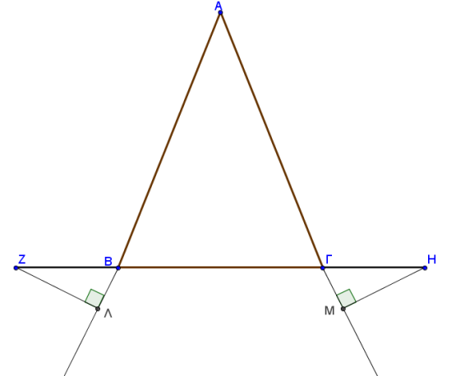Σε ισοσκελές τρίγωνο ΑΒΓ (ΑΒ=ΑΓ) προεκτείνουμε τη βάση ΒΓ κατά τμήματα ΒΖ=ΓΗ όπως φαίνεται στο σχήμα. Αν ΖΛ και ΗΜ αποστάσεις από τις πλευρές ΑΒ και ΑΓ αντίστοιχα να δείξετε ότι ΖΛ=ΗΜ.
6. Δίνεται ισοσκελές τρίγωνο ΑΒΓ (ΑΒ=ΑΓ). Αν Κ,Λ,Μ είναι μέσα των πλευρών ΑΒ,ΒΓ,ΑΓ αντίστοιχα να δείξετε ότι ΛΚ=ΛΜ.

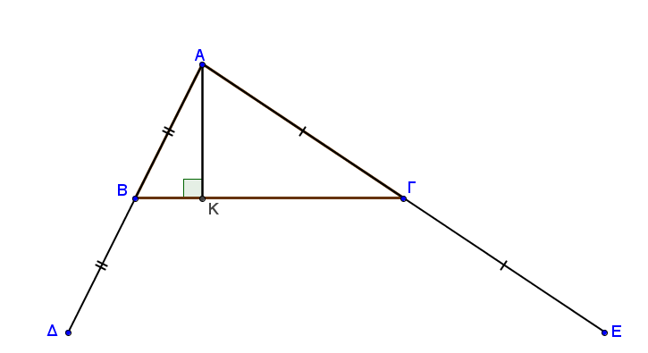

1. Δίνεται το τρίγωνο ΑΒΓ και το ύψος του ΑΚ. Αν ΑΒ=ΒΔ και ΑΓ=ΓΕ να αποδείξετε ότι Δ και Ε ισαπέχουν από την ευθεία ΒΓ.

|  |  |
| --- | --- |
| 1. Στο διπλανό σχήμα το ΑΒΓ είναι τυχαίο τρίγωνο. Αν ΑΔ=ΑΒ, ΑΕ=ΑΓ και $ΑΔ⊥ΑΒ,ΑΓ⊥ΑΕ$.Να δείξετε ότι ΓΔ=ΒΕ. |  |
| 1. Στο διπλανό σχήμα το ΑΒΓ είναι ισοσκελές τρίγωνο (ΑΒ=ΑΓ) , Μ μέσο της ΒΓ και ΑΖ=ΑΕ. Να δείξετε ότι το τρίγωνο ΜΖΕ είναι ισοσκελές. |  |

1. Σε ισοσκελές τρίγωνο ΑΒΓ ( ΑΒ=ΑΓ ) να φέρετε τις διαμέσους ΒΔ και ΓΕ και να αποδείξετε ότι :

α) i) τα τρίγωνα ΒΕΓ και ΒΔΓ είναι ίσα

ii) ΒΔ και ΓΕ είναι ίσα

β) Στο ίδιο τρίγωνο να προεκτείνετε τις διαμέσους ΓΕ και ΒΔ κατά τμήματα ΕΖ, ΔΗ αντίστοιχα έτσι ώστε ΕΖ=ΔΗ. Να αποδείξετε ότι τα τρίγωνα ΒΖΓ και ΒΗΓ είναι ίσα.